Reconnaître le caractère acide ou basique d’une solution

Mode opératoire

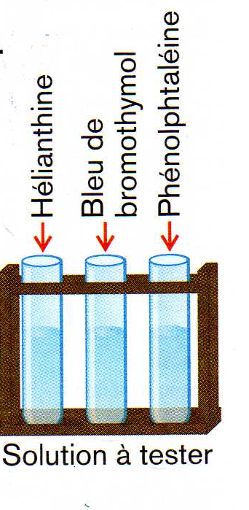

1. Versez environ 3 cm³ de la solution acide dans chaque tube à essais.
2. Ajoutez quelques gouttes d’hélianthine dans le premier tube.
3. Ajoutez quelques gouttes de bleu de bromothymol dans le second tube.
4. Ajoutez quelques gouttes de phénolphtaléine dans le troisième tube.
5. Notez les couleurs observées dans le tableau ci-dessous.
6. Videz les tubes à essais dans le récipient prévu à cet effet.
7. Lavez les tubes à essais, puis rincez-les à l’eau distillée.
8. Pour chacune des autres solutions (solution neutre, solution basique), répétez les opérations de 1. à 7..

Observations

 | Hélianthine | Bleu de bromothymol | Phénolphtaléine
Solution acide | … | … | …
Solution neutre | … | … | …
Solution basique | … | … | …

Conclusion
L’hélianthine, le bleu de bromothymol et la phénolphtaléine sont des indicateurs colorés, ils permettent de déterminer le carcatère …………………… ou …………………… d’une solution.

